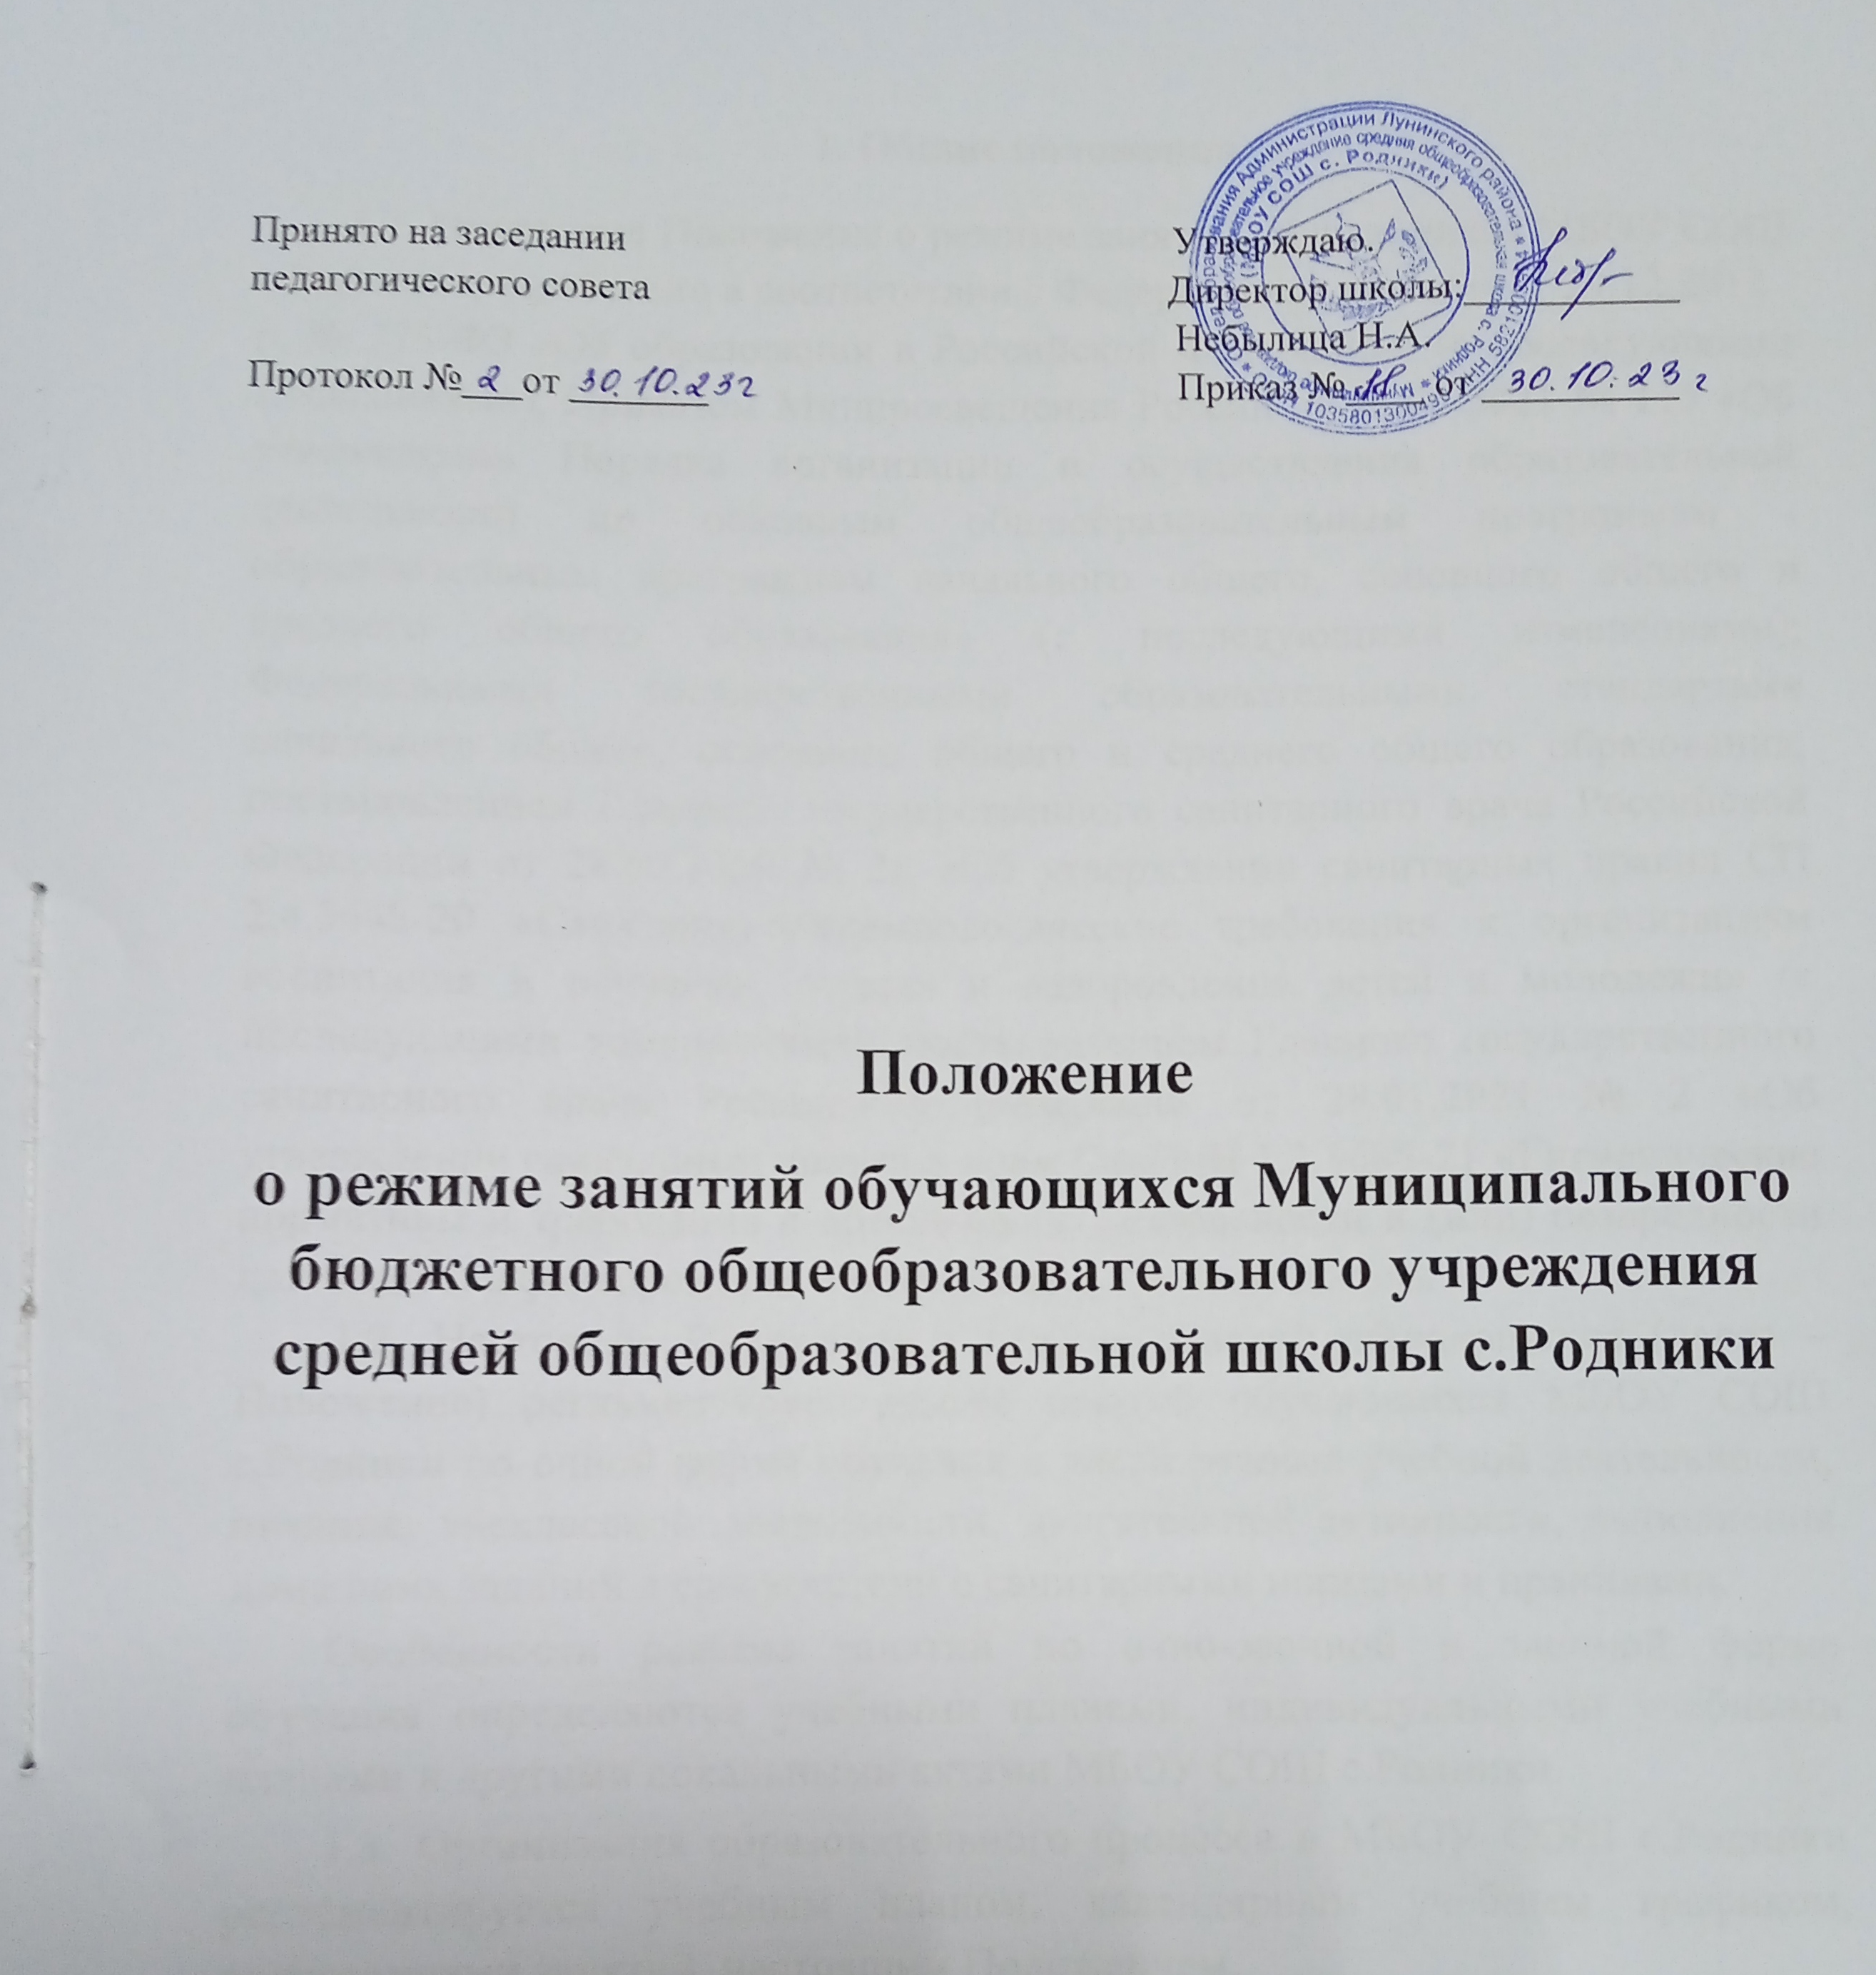

1. Общие положения
1.1. Настоящее Положение о режиме занятий обучающихся МБОУ СОШ с.Родники разработано в соответствии с Федеральным законом от 29.12.2012
г. № 273-ФЗ «Об образовании в Российской Федерации» (с последующими изменениями); Приказом Минпросвещения России от 22.03.2021 № 115 «Об утверждении Порядка организации и осуществления образовательной деятельности по основным общеобразовательным программам - образовательным программам начального общего, основного общего и среднего общего образования» (с последующими изменениями); Федеральными государственными образовательными стандартами начального общего, основного общего и среднего общего образования; постановлением Главного государственного санитарного врача Российской Федерации от 28.09.2020 № 28 «Об утверждении санитарных правил СП 2.4.3648-20 «Санитарно-эпидемиологические требования к организациям воспитания и обучения, отдыха и оздоровления детей и молодежи» (с последующими изменениями); постановлением Главного государственного санитарного врача Российской Федерации от 28.01.2021 № 2 «Об утверждении санитарных правил и норм СанПиН 1.2.3685-21 «Гигиенические нормативы и требования к обеспечению безопасности и (или) безвредности для человека факторов среды обитания» и Уставом Школы.
1.2. Настоящее Положение о режиме занятий обучающихся (далее – Положение) регламентирует режим занятий обучающихся МБОУ СОШ с.Родники по очной форме обучения в части режима учебной деятельности, питания, внеклассной деятельности, двигательной активности, выполнения домашних заданий в соответствии с санитарными нормами и правилами.
Особенности режима занятий по очно-заочной и заочной форме обучения определяются учебными планами, индивидуальными учебными планами и другими локальными актами МБОУ СОШ с.Родники.
1.3. Организация образовательного процесса в МБОУ СОШ с.Родники регламентируется учебным планом, календарным учебным графиком, расписаниями занятий, настоящим Положением.
1.4. Настоящее Положение обязательно для исполнения всеми участниками образовательного процесса: обучающимися, их родителями (законными представителями) и работниками МБОУ СОШ с.Родники.

2. Учебный год
2.1. Учебный год в МБОУ СОШ с.Родники начинается 1 сентября и заканчивается в соответствии с учебным планом основной общеобразовательной программы соответствующего уровня образования. Если 1 сентября приходится на выходной день, учебный год начинается в первый следующий за ним рабочий день и заканчивается в соответствии с учебным планом соответствующей общеобразовательной программы.
Начало учебного года может переноситься МБОУ СОШ с.Родники при реализации общеобразовательной программы в очно-заочной форме обучения не более чем на один месяц, в заочной форме обучения - не более чем на три месяца.
2.2. Учебный год составляют учебные периоды: четверти (1 – 9 классы), полугодия (10 – 11 классы). Количество четвертей в течение учебного года – 4, полугодий – 2, (триместров – 3).
2.3. Даты начала и окончания учебного года, продолжительность учебного года, четвертей и полугодий, сроки и продолжительность каникул, а также чередование учебной деятельности (урочной и внеурочной) и плановых перерывов при получении образования для отдыха и иных социальных целей (каникул) по календарным периодам учебного года устанавливаются в календарном учебном графике основных образовательных программ общего образования соответствующего уровня.
- Режим образовательного процесса
3.1.Образовательный процесс в МБОУ СОШ с.Родники осуществляется на основе учебного плана, календарного учебного графика, плана внеурочной деятельности, расписания занятий, календарного плана воспитательной работы, разрабатываемых МБОУ СОШ с.Родники самостоятельно и утверждаемых ежегодно приказом директора на начало учебного года.
3.2.Учебный год в МБОУ СОШ с.Родники начинается 1 сентября. Если этот день приходится на выходной день, то в этом случае учебный год начинается в первый, следующий за ним, рабочий день.
3.3.Продолжительность учебного года:
- при получении начального общего образования составляет 34 недели, в 1 классе – 33 недели;
- при получении основного общего образования составляет 34 недели; - при получении среднего общего образования составляет 34 недели.
  - После каждого учебного периода следуют каникулы.
  - Продолжительность каникул в течение учебного года составляет не менее 30 календарных дней, летом – не менее 8 недель.
  - Обучение в 1 классе осуществляется с соблюдением следующих требований:
- учебные занятия проводятся по 5-дневной учебной неделе и только в первую смену,
- обучение в первом полугодии: в сентябре, октябре - по 3 урока в день по 35 минут каждый, в ноябре - декабре - по 4 урока в день по 35 минут каждый; в январе - мае - по 4 урока в день по 40 минут каждый,
- в середине учебного дня организуется динамическая пауза продолжительностью не менее 40 минут,
- предоставляются дополнительные недельные каникулы в середине третьей четверти при четвертном режиме обучения. Возможна организация дополнительных каникул независимо от четвертей (триместров).
  - Учебная нагрузка распределяется в соответствии с Санитарными правилами и нормами.
  - Образовательная недельная нагрузка распределяется равномерно в течение учебной недели, при этом объем максимально допустимой нагрузки в течение дня составляет:
- для обучающихся 1-х классов - не должен превышать 4 уроков и один раз в неделю - 5 уроков, за счет урока физической культуры,
- для обучающихся 2 - 4 классов - не более 5 уроков и один раз в неделю
6 уроков за счет урока физической культуры,
- для обучающихся 5 - 6 классов - не более 6 уроков, - для обучающихся 7 - 11 классов - не более 7 уроков.
3.9. Факультативные занятия и занятия по программам дополнительного образования, планируют на дни с наименьшим количеством обязательных уроков. Между началом факультативных (дополнительных) занятий и последним уроком необходимо организовывать перерыв продолжительностью не менее 20 минут.
3.10. Продолжительность урока не должна превышать 45 минут, за исключением 1 класса и компенсирующего класса, продолжительность урока в которых не должна превышать 40 минут.
3.11. В МБОУ СОШ с.Родники обучение осуществляется в одну смену.
Учебные занятия в МБОУ СОШ с.Родники начинаются в 08.00ч
Проведение нулевых уроков и обучение в три смены не допускается.
3.12. Расписание звонков составляется МБОУ СОШ с.Родники и доводится до сведений участников образовательного процесса любым доступным способом.
3.13. Объем домашних заданий (по всем предметам) должен быть таким, чтобы затраты времени на его выполнение не превышали (в астрономических часах): во 2 – 3 классах – 1,5 ч., в 4 – 5 классах – 2 ч., в 6 – 8 классах – 2,5 ч., в 9 – 11 классах – 3,5 ч.
3.14. После перенесенного заболевания дети допускаются к посещению при наличии медицинского заключения (медицинской справки)

4. Организация обучения на дому
4.1. Обучение на дому может быть организовано по письменному заявлению родителей обучающего на имя директора на основании медицинского заключения. Для обучающихся на дому педагогическим советом и приказом МБОУ СОШ с.Родники определяется индивидуальный учебный план и расписание занятий. Для организации занятий на дому на основании приказа МБОУ СОШ с.Родники определяется расписание занятий и персональный состав педагогических работников, которые будут заниматься с обучающимися.

5. Режим питания обучающихся
5.1. Для организации горячего питания, а также для хранения и приготовления пищи в МБОУ СОШ с.Родники выделяется специальное помещение.
5.2. Режим работы столовой с 08.00 до 14.00 часов
5.3. Питание обучающихся осуществляется в соответствии с расписанием, утверждаемым на каждый учебный период приказом директора МБОУ СОШ с.Родники.
5.4. Классные руководители сопровождают детей в столовую, присутствуют при приеме пищи детьми и обеспечивают порядок в столовой. Контроль входа и выхода из столовой, соблюдения поэтапного приема пищи осуществляет ответственный за организацию питания, назначенный приказом директора МБОУ СОШ с.Родники.

6. Режим внеурочной деятельности
6.1. Режим внеурочной деятельности регламентируется расписанием занятий внеурочной деятельности, утвержденным директором МБОУ СОШ с.Родники.
6.2. Расписание занятий внеурочной деятельности составляется отдельно от расписания уроков.
6.3. При проведении внеурочных занятий продолжительностью более 1 академического часа организуются перемены - не менее 10 минут для отдыха со сменой вида деятельности.
6.4. Для обучающихся с ограниченными возможностями здоровья организация проведение внеурочной деятельности возможно в субботу.
6.5. Продолжительность перемены между урочной и внеурочной деятельностью должна составлять не менее 20 минут, за исключением обучающихся с ограниченными возможностями здоровья, обучение которых осуществляется по специальной индивидуальной программе развития.

7. Режим двигательной активности
7.1. Режим двигательной активности детей в течение дня организуется с учетом возрастных особенностей и состояния здоровья.
7.2. При организации образовательной деятельности предусматривается введение в режим дня физкультминуток во время занятий, гимнастики для глаз, обеспечивается контроль за осанкой, в том числе во время письма, рисования и использования ЭСО.
7.3. Физкультурные, физкультурно-оздоровительные мероприятия, массовые спортивные мероприятия, туристические походы, спортивные соревнования организуются с учетом возраста, физической подготовленности и состояния здоровья детей.
7.4. Возможность проведения занятий физической культурой и спортом на открытом воздухе, а также подвижных игр, определяется по совокупности показателей метеорологических условий (температуры, относительной влажности и скорости движения воздуха) по климатическим зонам. В дождливые, ветреные и морозные дни занятия физической культурой должны проводиться в зале.
7.5. До занятий физической культурой допускаются обучающиеся на основании сведений, содержащихся в заключении медицинской организации, выданном по результатам проведенных профилактических медицинских осмотров обучающихся, осуществляемых в порядке, установленном законодательством Российской Федерации в сфере охраны здоровья.

- Изменение режима занятий обучающихся

8.1. Изменения в режиме занятий обучающихся МБОУ СОШ с.Родники утверждаются приказом директора МБОУ СОШ с.Родники в соответствии с действующими требованиями в случаях: объявления карантина, приостановления образовательного процесса в связи с понижением температуры наружного воздуха, возникновения ЧС и аварийных ситуаций и других форс-мажорных обстоятельств

9.Заключительные положения
9.1. Настоящее Положение вступает в силу с момента утверждения. Внесение дополнений и изменений в Положение производится на заседании педагогического совета МБОУ СОШ с.Родники в соответствии с требованиями действующего законодательства, с учетом мнения обучающихся, родителей (законных представителей). Положение действительно до принятия новой редакции.
9.2. Настоящее Положение обязательно для исполнения всеми участниками образовательного процесса.

